"Басым дақылдар өндiрудi субсидиялау арқылы өсiмдiк шаруашылығы өнiмiнiң шығымдылығы мен сапасын арттыруды, жанар-жағармай материалдарының және көктемгi-егiс пен егiн жинау жұмыстарын жүргiзу үшін қажеттi басқа да тауарлық-материалдық құндылықтардың құнын субсидиялау" мемлекеттік көрсетілетін қызмет регламентін бекіту туралы
Күшін жойған
Алматы облысы әкімдігінің 2017 жылғы 09 қазандағы № 412 қаулысы. Алматы облысы Әділет департаментінде 2017 жылы 19 қазанда № 4347 болып тіркелді. Күші жойылды - Алматы облысы әкімдігінің 2019 жылғы 14 қазандағы № 439 қаулысымен
Ескерту. Күші жойылды - Алматы облысы әкімдігінің 14.10.2019 № 439 қаулысымен (алғашқы ресми жарияланған күнінен кейін күнтізбелік он күн өткен соң қолданысқа енгізіледі).
"Мемлекеттік көрсетілетін қызметтер туралы" 2013 жылғы 15 сәуірдегі Қазақстан Республикасы Заңының 16-бабының 1-тармағына және "Басым дақылдар өндiрудi субсидиялау арқылы өсiмдiк шаруашылығы өнiмiнiң шығымдылығы мен сапасын арттыруды, жанар-жағармай материалдарының және көктемгi-егiс пен егiн жинау жұмыстарын жүргiзу үшін қажеттi басқа да тауарлық-материалдық құндылықтардың құнын субсидиялау" мемлекеттік көрсетілетін қызмет стандартын бекіту туралы" 2015 жылғы 6 мамырдағы № 4-3/423 Қазақстан Республикасы Ауыл шаруашылығы министрінің бұйрығына (Нормативтік құқықтық актілерді мемлекеттік тіркеу тізілімінде № 11705 тіркелген) сәйкес, Алматы облысының әкімдігі ҚАУЛЫ ЕТЕДІ:
1. Қоса беріліп отырған "Басым дақылдар өндiрудi субсидиялау арқылы өсiмдiк шаруашылығы өнiмiнiң шығымдылығы мен сапасын арттыруды, жанар-жағармай материалдарының және көктемгi-егiс пен егiн жинау жұмыстарын жүргiзу үшін қажеттi басқа да тауарлық-материалдық құндылықтардың құнын субсидиялау" мемлекеттік көрсетілетін қызмет регламенті бекітілсін.
2. Алматы облысы әкімдігінің "Алматы облысының ауыл шаруашылығы саласындағы мемлекеттік көрсетілетін қызмет регламенттерін бекіту туралы" 2015 жылғы 23 қазандағы № 466 (Нормативтік құқықтық актілерді мемлекеттік тіркеу тізілімінде № 3597 тіркелген, 2016 жылдың 12 қаңтарында "Жетісу" және "Огни Алатау" газеттерінде жарияланған) қаулысының күші жойылды деп танылсын.
3. Осы қаулының орындалуын бақылау облыс әкімінің орынбасары С. Бескемпіровке жүктелсін.
4. Осы қаулы әділет органдарында мемлекеттік тіркелген күннен бастап күшіне енеді және алғашқы ресми жарияланған күннен бастап қолданысқа енгізіледі.
Алматы облысының әкімі | А. Баталов
Алматы облысы әкімдігінің 2017 жылғы "09" қазан № 412 қаулысымен бекітілген
Ескерту. Регламент жаңа редакцияда – Алматы облысы әкімдігінің 20.11.2018 № 553 қаулысымен (алғашқы ресми жарияланған күннен бастап қолданысқа енгізіледі).
"Басым дақылдар өндiрудi субсидиялау арқылы өсiмдiк шаруашылығы өнiмінiң шығымдылығы мен сапасын арттыруды, жанар-жағармай материалдарының және көктемгi-егiс пен егiн жинау жұмыстарын жүргiзу үшін қажеттi басқа да тауарлық-материалдық құндылықтардың құнын субсидиялау" мемлекеттік көрсетілетін қызмет регламенті
1. Жалпы ережелер
1. "Басым дақылдарды өндiрудi субсидиялау арқылы өсiмдiк шаруашылығы өнiмiнiң шығымдылығы мен сапасын арттыруды, жанар-жағармай материалдарының және көктемгi-егiс пен егiн жинау жұмыстарын жүргiзу үшін қажеттi басқа да тауарлық-материалдық құндылықтардың құнын субсидиялау" мемлекеттік көрсетілетін қызмет (бұдан әрі – мемлекеттік көрсетілетін қызмет) облыстың, аудандардың және облыстық маңызы бар қалалардың жергілікті атқарушы органдарымен (бұдан әрі – көрсетілетін қызметті беруші) жеке және заңды тұлғаларға (бұдан әрі – көрсетілетін қызметті алушы) тегін көрсетіледі.
Мемлекеттік көрсетілетін қызмет Қазақстан Республикасы Ауыл шаруашылығы министрінің 2015 жылғы 6 мамырдағы № 4-3/423 бұйрығымен (Нормативтік құқықтық актілерді мемлекеттік тіркеу тізілімінде № 11705 тіркелген) бекітілген "Басым дақылдар өндіруді субсидиялау арқылы өсімдік шаруашылығы өнімінің шығымдылығы мен сапасын арттыруды, жанар-жағармай материалдарының және көктемгі-егіс пен егін жинау жұмыстарын жүргізу үшін қажетті басқа да тауарлық-материалдық құндылықтардың құнын субсидиялау" мемлекеттік көрсетілетін қызмет стандартына (бұдан әрі – Стандарт) сәйкес көрсетіледі.
Өтінімдерді қабылдау және мемлекеттік қызметті көрсету нәтижелерін беру:
1) "Азаматтарға арналған үкімет" мемлекеттік корпорациясы" (бұдан әрі – Мемлекеттік корпорация);
2) www.egov.kz "электрондық үкіметтің" веб-порталы (бұдан әрі – портал) арқылы жүзеге асырылады.
2. Мемлекеттік қызмет көрсету нысаны: электрондық немесе қағаз түрінде.
3. Мемлекеттік қызмет көрсету нәтижесі: көрсетілетін қызметті алушылардың банктік шоттарына тиесілі бюджеттік субсидияларды одан әрі аудару үшін аумақтық қазынашылық бөлімшесіне төлем шоттарының тізілімін ұсыну.
Мемлекеттік корпорация арқылы жүгінген кезде көрсетілетін қызметті алушыға Стандарттың 1 және 2-қосымшаларына сәйкес нысандар бойынша қағаз тасығышта көрсетілетін қызметті берушінің уәкілетті адамының қолы қойылған, субсидия тағайындау/тағайындамау туралы шешіммен хабарлама жолданады.
Портал арқылы жүгінген кезде көрсетілетін қызметті алушының "жеке кабинетіне" көрсетілетін қызметі берушінің уәкілетті адамының электрондық цифрлық қолтаңбасымен (бұдан әрі – ЭЦҚ) қол қойылған, электрондық құжат нысанында субсидия тағайындау/тағайындамау туралы шешіммен хабарлама жолданады.
2. Мемлекеттік қызмет көрсету процесінде көрсетілетін қызмет берушінің құрылымдық бөлімшелері (қызметкерлер) өзара іс-қимылы тәртібін сипаттау
4. Көрсетілетін қызметті алушының Стандарттың 9-тармағына сәйкес құжаттар топтамасымен жүгінуі, мемлекеттік қызмет көрсету бойынша рәсімді (іс-қимылды) бастау үшін негіздеме болып табылады.
5. Мемлекеттік қызмет көрсету процесінің құрамына кіретін әрбір рәсімнің (іс-қимылдың) мазмұны, оны орындалудың ұзақтығы:
1) құжаттарды қабылдау, тіркеу және көрсетілетін қызметті берушінің басшысына жолдау - 15 (он бес) минуттан артық емес. Нәтижесі - көрсетілетін қызметті берушінің басшысына жолдау;
2) құжаттарды қарау және көрсетілетін қызметті берушінің жауапты орындаушысын анықтау - 2 (екі) сағат. Нәтижесі - көрсетілетін қызметті берушінің жауапты орындаушысын анықтау;
3) көрсетілетін қызметті берушінің жауапты орындаушысымен мемлекеттік қызмет көрсету нәтижесін рәсімдеу және көрсетілетін қызметті берушінің басшысына қол қоюға жолдау - 2 (екі) жұмыс күні. Нәтижесі - мемлекеттік қызмет көрсету нәтижесін көрсетілетін қызметті берушінің басшысына қол қоюға жолдау;
4) мемлекеттік қызмет көрсету нәтижесіне қол қою және көрсетілетін қызметті берушінің жауапты орындаушысына жолдау - 2 (екі) сағат. Нәтижесі - мемлекеттік қызмет көрсету нәтижесін көрсетілетін қызметті берушінің жауапты орындаушысына жолдау;
5) мемлекеттік қызмет көрсету нәтижесін беру - 15 (он бес) минуттан артық емес. Нәтижесі - мемлекеттік қызмет көрсету нәтижесін беру.
3. Мемлекеттік қызмет көрсету процесінде құрылымдық бөлімшелер (қызметкерлер) мен көрсетілетін қызметті берушінің өзара іс-қимыл тәртібін сипаттау
6. Мемлекеттік қызмет көрсету процесіне қатысатын көрсетілетін қызметті берушінің, құрылымдық бөлімшелерінің (қызметкерлерінің) тізбесі:
1) көрсетілетін қызметті берушінің кеңсе қызметкері;
2) көрсетілетін қызметті берушінің басшысы;
3) көрсетілетін қызметті берушінің жауапты орындаушысы.
7. Әрбір рәсімнің (іс-қимылдың) ұзақтығын көрсете отырып, құрылымдық бөлімшелердің (қызметкерлердің) арасындағы рәсімдердің (іс-қимылдың) бірізділігінің сипаттамасы осы регламенттің қосымшасында "Мемлекеттік қызмет көрсетудің бизнес-процестерінің анықтамалығында" келтірілген.
4. Мемлекеттік корпорациямен және (немесе) өзге де көрсетілетін қызметті берушілермен өзара іс-қимыл тәртібін, сондай-ақ мемлекеттік қызмет көрсету процесінде ақпараттық жүйелерді пайдалану тәртібін сипаттау
8. Мемлекеттік көрсетілетін қызметті алу үшін көрсетілетін қызметті алушы Мемлекеттік корпорацияға Стандарттың 9-тармағына сәйкес құжаттар топтамасын ұсынады.
9. Мемлекеттік қызмет көрсетудің нәтижесін Мемлекеттік корпорация арқылы алу процесінің сипаттамасы, оның ұзақтығы:
1) Мемлекеттік корпорацияның қызметкері құжаттарды қабылдайды және тиісті құжаттардың қабылдағаны туралы қолхат береді (Стандарттың 10-тармағына сәйкес Мемлекеттік корпорацияның қызметкері құжаттарды қабылдаудан бас тартады және Стандарттың 6-қосымшасына сәйкес қолхат береді) - 15 (он бес) минут.
2) Мемлекеттік корпорацияның қызметкері көрсетілетін қызметті берушіге қабылданған құжаттарды жолдайды - 6 (алты) сағат ішінде.
3) мемлекеттік қызметті көрсету процесінде көрсетілетін қызметті берушінің құрылымдық бөлімшелерінің іс-қимыл тәртібі осы регламенттің 5-тармағына сәйкес жүзеге асырылады.
4) Мемлекеттік корпорацияның қызметкері көрсетілетін қызметті берушіден мемлекеттік қызмет көрсету нәтижесін алады - 3 (үш) сағат ішінде.
5) Мемлекеттік корпорацияның қызметкері көрсетілетін қызмет нәтижесін көрсетілетін қызметті алушыға береді - 15 (он бес) минут.
10. Жүгіну тәртібін және портал арқылы мемлекеттік қызмет көрсету кезінде көрсетілетін қызметті беруші мен көрсетілетін қызметті алушының рәсімдерінің (іс-қимылдарының) бірізділігін сипаттау:
1) көрсетілетін қызметті алушы порталда тіркеледі, ЭЦҚ куәландырылған электрондық құжат нысанындағы сұрау салуды жолдайды;
2) көрсетілетін қызметті алушының "жеке кабинетіне" сұрау салудың қабылданғаны туралы мәртебе, сондай-ақ мемлекеттік қызмет көрсету нәтижесін алатын күні мен уақыты көрсетілетін хабарлама жолданады;
3) сұрау салуды қабылдағаннан кейін, мемлекеттік қызметті көрсету процесінде көрсетілетін қызметті берушінің құрылымдық бөлімшелерінің іс-қимыл тәртібі осы регламенттің 5-тармағына сәйкес жүзеге асырылады.
"Басым дақылдар өндiрудi субсидиялау арқылы өсiмдiк шаруашылығы өнiмiнiң шығымдылығы мен сапасын арттыруды, жанар-жағармай материалдарының және көктемгi-егiс пен егiн жинау жұмыстарын жүргiзу үшін қажеттi басқа да тауарлық-материалдық құндылықтардың құнын субсидиялау" мемлекеттік көрсетілетін қызмет регламентіне қосымша
Мемлекеттік қызмет көрсетудің бизнес-үдерістерінің анықтамалығы

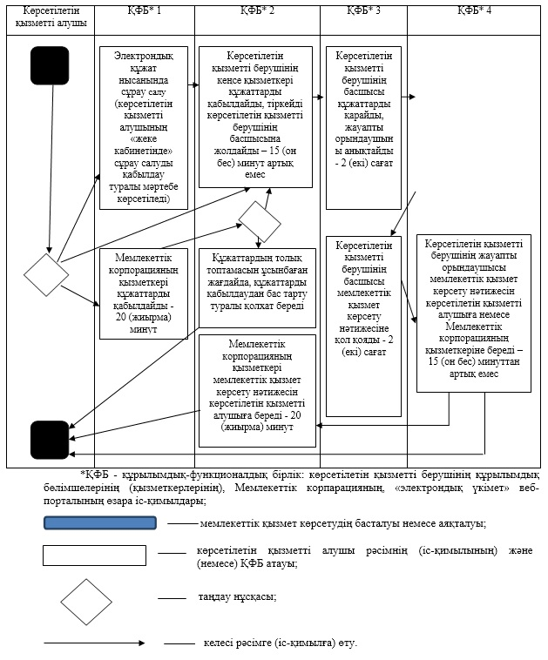

© 2012. Қазақстан Республикасы Әділет министрлігінің «Қазақстан Республикасының Заңнама және құқықтық ақпарат институты» ШЖҚ РМК

